Министерство образования Пензенской области
ГАПОУ ПО «Пензенский агропромышленный колледж»

Исследовательская работа
«Мониторинг загрязнения почв методом биоиндикации»



Выполнила: студентка 2 курса,
специальности «Землеустройство»
Савина Алина
Научный руководитель:
преподаватель биологии
Воронкова С.В.

Пенза, 2019 г
Содержание
Введение………………………………………………………………………………3
I. Теоретический этап
1.1. Эколого-биологическая характеристика почвенных животных, используемых в качестве биоиндикаторов……………………………………………..5
1.2. Таксономические группы почвенной фауны, используемые в экологическом мониторинге почв………………………………………………………6
II. Практический этап
2.1. Биоиндикация загрязнения почв по изменению видового биоразнообразия…………………………………………………………………………8
2.2. Экологическое обследовании территории ….……………………………..9
2.3. Выявление степени загрязнения почвы методом биоиндикации………..11
Заключение………………………………………………………………………...18
Список литературы ………………………………………………………............19

Введение
Почва играет большую роль в природе и в жизни человеческого общества. В результате хозяйственной деятельности человека происходит загрязнение почвы, и даже её уничтожение. Влияние микроорганизмов и других живых организмов на улучшение почвы очень велико, например дождевые черви принимают участие в образовании перегноя, который повышает плодородие почвы. Сегодня мы с горечью и ужасом узнаём, что почвы умирают! Необходимо осознать, что только почва вместе с её фауной представляет собой живую почву.
Почвенные организмы не просто обитают в почве, но и воздействуют на её активность, участвуя в физических и химических изменениях, ведущих к улучшению почвенного плодородия и усилению роста растений.
Актуальность: проблема сохранения окружающей среды в настоящее время концентрирует на себе внимание исследователей всего мира. В связи с усилением антропогенной нагрузки, испытываемой природными комплексами, становится необходимой разработка и апробация методик, позволяющих оценивать экологическое состояние природно-антропогенных сред. Поэтому проблема развития различных мониторинговых подходов в системе экологического контроля и управлении качеством окружающей среды, сегодня наиболее актуальна.
Мы заинтересовались этим вопросом и решили провести исследование. В ходе исследования была поставлена цель.
Цель исследования: выявление степени загрязненности почвы с помощью почвенных организмов, методом биоиндикации.
В соответствии с целью исследования были поставлены следующие задачи:
1. Провести экологическое обследовании территорий
- Оценить загрязнения почв по изменению видового биоразнообразия
- Выявить степень загрязнения почвы методом фаунистической биоиндикации

Для решения поставленных задач использовались следующие методы: изучение научной литературы, эксперимент, расчет и анализ.
Новизна: впервые применен метод биоиндикации в оценке экологического состояния почвы на территории ГАПОУ ПО ПАК и выявлены основные причины и источники негативного воздействия на компоненты природного комплекса. Поэтому данные, которые были получены по окончании исследовательской работы, являются новыми и нигде ранее не зафиксированными.
Практическое значение: при целенаправленном объединении усилий экологов и городской администрации развитие экологического мониторинга на основе биоиндикации в перспективе позволит выработать рациональную экологическую политику для улучшения городской среды по всем ее компонентам.

  - Эколого-биологическая характеристика почвенных животных, используемых в качестве биоиндикаторов
Животные обитатели почв принимают активное участие в разложении мертвых растительных остатков наряду с почвенными бактериями и грибами. Почвенные животные оказывают существенное влияние на химизм почв, образование гумуса, структурные свойства, биологическую активность и в целом на почвенное плодородие. Все животные, обнаруживаемые в почвах, могут быть разделены на три группы: микро-, мезо- и макрофауну.
Микрофауна представлена многоклеточными микроскопическими животными, такими как коловратки, нематоды, тихоходки. Они живут во влажных средах – в норах и камерах, атмосфера которых насыщена парами воды. Их распределение в почве зависит от мертвых растительных остатков и гумуса, некоторые из них связаны с корнями живых растений.
Мезофауна представлена членистоногими: мелкие виды насекомых, многоножкисимфилы, мокрицы, пауки, а также мелкие черви энхитреиды. Живут они в полостях и способны к вертикальной миграции по скважинам и крупным порам.
Макрофауна представлена в почве дождевыми червями, многоножками и личинками насекомых. Для них почва выступает как плотная среда, при передвижении в которой необходимо активно прокладывать себе ходы.
Среди почвенных животных есть следующие трофические группы: фитофаги, зоофаги, некрофаги, сапрофаги.
Фитофаги считаются тканями корней живых растений, нанося ущерб сельскому и лесному хозяйству. Например, личинка майского хруща подгрызает корни молодых сеянцев сосны. Свекловичная нематода внедряется в корни сахарной свеклы до образования корнеплода и вызывает значительные потери урожая.
Зоофаги поедают других почвенных животных, выступая в роли хищников или паразитов. Примерами могут служить все насекомоядные животные: нематоды, питающиеся простейшими и коловратками, хищные клещи, пожирающие нематод, коллембол, энхитреид.
Некрофаги питаются трупами животных, выступая в роли санитаров в природных экосистемах.
Сапрофаги перерабатывают мертвые остатки растений, опад. К ним относятся черви, многоножки, мокрицы, некоторые клещи и личинки насекомых.

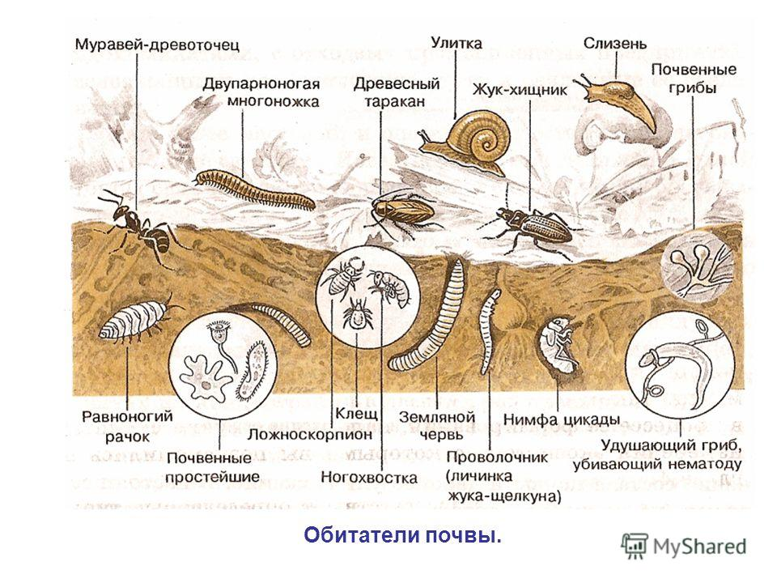
Рис. 1.1. Обитатели почвы

2. Таксономические группы почвенной фауны, используемые в экологическом мониторинге почв
Черви – сборная группа беспозвоночных, объединяющих несколько типов животных с двусторонне-симметричным вытянутым телом. Первичнополостные черви – коловратки и нематоды – относятся к микрофауне (рис. 2.1).
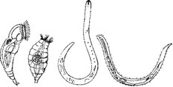

Рис. 2.1. Коловратки (1, 2) и нематоды (3, 4)
Важным условием распространения является влажность. При засухе и ранних заморозках черви обычно погибают в массовом количестве. Наименьшая численность дождевых червей наблюдается в кислых почвах.
Моллюски в почвенной биоте представлены брюхоногими. К ним относятся улитки и слизни (рис. 2.2).
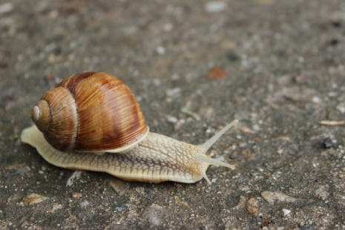 | 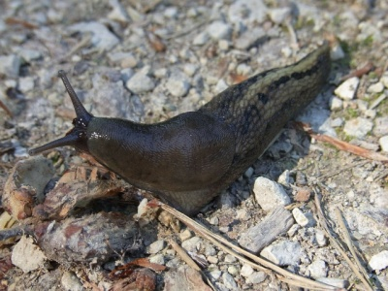
Рис. 2.2. Моллюски: 1 – улитка, 2 – слизень
Моллюски в большинстве гидробионты. К наземному образу жизни приспособились так называемые легочные улитки. Голые слизни, которые обитают в достаточно влажной почве.
Членистоногие – самая многочисленная и разнообразная группа почвенных животных. К мезофауне почв относятся пауки, мокрицы, многоножки и насекомые (рис. 2.3).
Мокрицы – равноногие ракообразные, полностью перешедшие на сухопутный образ жизни. Предпочитают места с повышенной влажностью. (см. рис. 2.4).
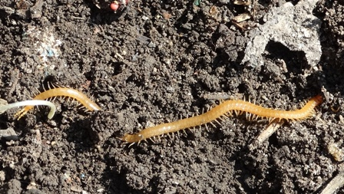  Рис. 2.3. Многоножки | 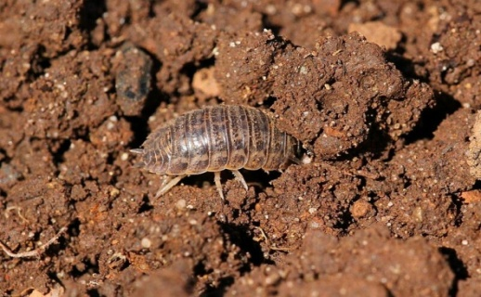  Рис. 2.4. Мокрицы
Насекомые – класс наземных членистоногих, имеющих тело, расчлененное на голову, грудь и брюшко. (рис. 2.5).
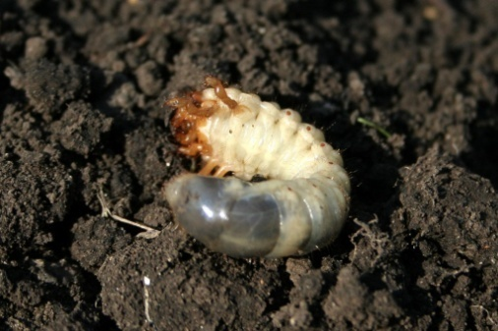  личинка хруща | 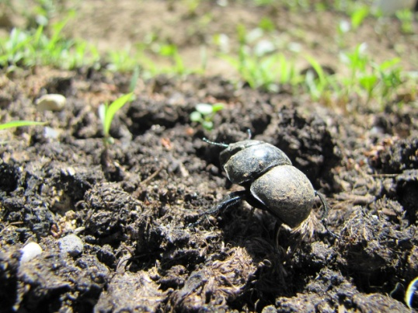  жук-навозник
Рис. 2.5. Насекомые
- Практическая часть
2.1. Биоиндикация загрязнения почв по изменению видового биоразнообразия
Видовое биоразнообразие – наиболее часто используемый показатель, учитывающий два компонента – видовое разнообразие (количество видов, наблюдаемых в естественных условиях обитания на определенной площади или объеме) и количественное распределение по видам.
- Количественно видовое разнообразие (ВР) характеризуют с помощью индексов. Наиболее широко используют индекс Симпсона. При вычислении индекса используют численность организмов i-го вида ni, найденных наблюдателем на площадке биоиндикации, и общую численность всех видов N на площадке биоиндикации.
Методика обеспечивает выявление зон экологических аномалий на местности с вероятной ошибкой не более 20 %.
В данной методике индекс Симпсона рассчитывается по формуле:
Di = 1 / (Р₁² +….+ Р_{i}²), где Di – индекс Симпсона, рассчитанный для каждой площадки биоиндикации; P₁ ... Pi – доля каждого вида в суммарном обилии, взятом за единицу.
P_{i} рассчитывают следующим образом:
P_{i} = ni / N , где n_{i} – численность i-го вида на площадке биоиндикации;
N – общая численность всех видов на площадке биоиндикации.
Относительный показатель видового биоразнообразия на площадке биоиндикации исследуемой территории рассчитывают по формуле:
D _{I} = D _{I} / D _{контр} *100

  - Экологическое обследовании территории
Исследование проводили в районе ул. Совхоз – техникум.
За контрольный участок «Условно чистый» была принята территория коллекционного участка, где посажен сад, за исследуемый участок принята территория вдоль лесного массива идущего от Дизель – арены к ресторану «Засека»
Для учета почвенных беспозвоночных был использован простой способ выборки животных – метод почвенных раскопок. Размер выбираемой пробной площадки зависит от степени увлажненности почвы, в нашем случае 0,5×0,5 м, т.к увлажненность почвы средняя. | 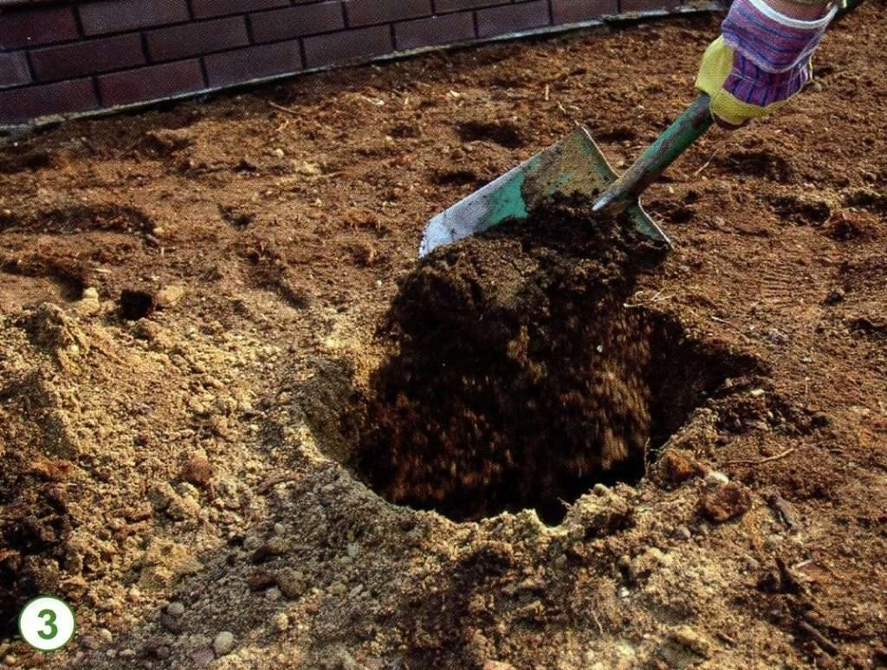
Чем больше заложено почвенных раскопок, тем точнее проводится выявление видового состава и количества животных. Расстояние между раскопками 5 – 10 м. Глубина почвенных раскопок 30 – 50 см, в сухих местах на легких почвах – до 100 см и более. Из раскопки почву выбирают послойно.
Раскопки проводили следующим образом:
- Отметили размеры площадки,
- Забили по углам колышки и натянули между ними веревку.
- С разных сторон убрали листовой опад
- На клеенку поместили выбранную из раскопки почву.
- Встреченных на поверхности почвы животных учитывают отдельно
- Небольшие порции почвы тщательно перетирают руками, разбивают крупные комки, разрывая дерновину.
- Животных собирали отдельно из каждой пробы и каждого слоя.
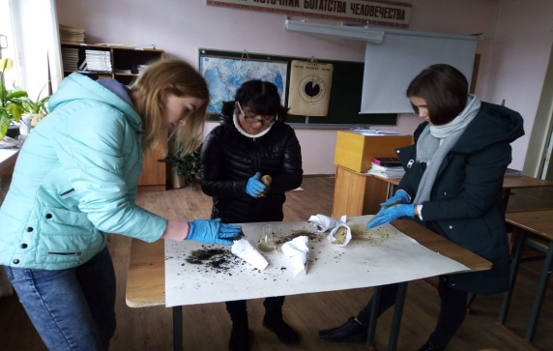 | 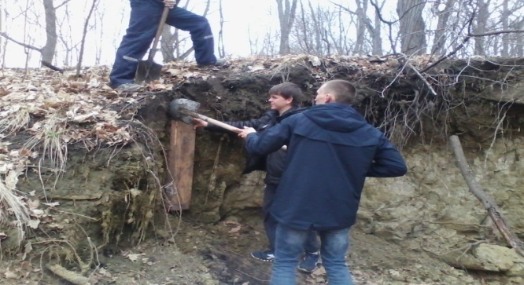
В результате проведенного экологического обследования были получены следующие данные (табл. 2.1 и 2.2).
Таблица 2.1
Численность и видовой состав почвенных беспозвоночных животных на «условно чистой» (контрольной) территории

Номер прикопки | Виды и количество биоиндикаторов
Номер прикопки | Дождевые черви | Моллюски | Многоножки (геофилы) | Паукообразные | Равноногие (мокрицы) | Насекомые
1 | 9 | 5 | 4 | 5 | 4 | 7
2 | 10 | 4 | 5 | 4 | 5 | 4
3 | 8 | 4 | 3 | 6 | 7 | 6
4 | 8 | 5 | 5 | 5 | 6 | 7
5 | 7 | 3 | 3 | 4 | 3 | 5
итого | 42 | 21 | 20 | 24 | 25 | 29

Таблица 2.2
Численность и видовой состав почвенных беспозвоночных животных на исследуемой территории

Номер прикопки | Виды и количество биоиндикаторов
Номер прикопки | Дождевые черви | Моллюски | Многоножки (геофилы) | Паукообразные | Равноногие (мокрицы) | Насекомые
1 | 9 | 3 | 2 | 1 | 5 | 4
2 | 8 | 2 | 2 | 1 | 3 | 1
3 | 3 | 3 | 0 | 0 | 1 | 2
4 | 3 | 1 | 6 | 7 | 9 | 3
5 | 4 | 4 | 5 | 2 | 8 | 2
итого | 27 | 13 | 15 | 11 | 26 | 12

Вывод: анализируя полученные данные заметно, что беспозвоночных организмов на контрольном участке больше, чем на исследуемой территории, т.к. данная территория в большей степени подвержена антропогенной нагрузки.

  - Выявление степени загрязнения почвы методом фаунистической биоиндикации

Эксперимент 1. Расчет показателя изменения видового биоразнообразия (для контрольной территории «Условно чистая») | 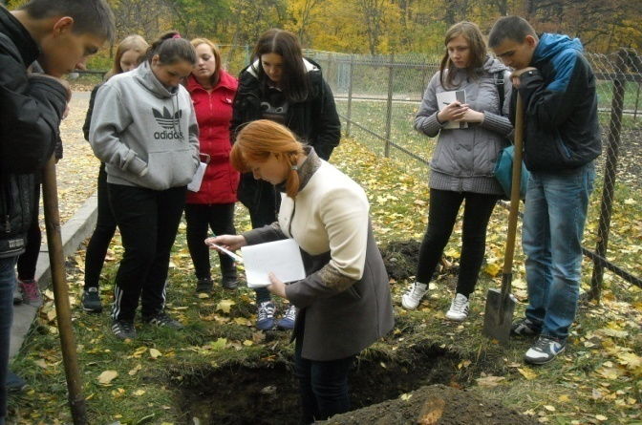
Расчет показателя видового биоразнообразия (индекса Симпсона) проводят по формуле (1), используя экспериментальный материал (см. табл. 2.1).
Площадка № 1.
Дождевые черви: количество животных на площадке биоиндикации 9. Среднее количество животных на площадке биоиндикации контрольной территории 27. Отсюда Р₁ =9⋅1 /32 = 0,33
Моллюски: количество животных на площадке биоиндикации 5. Среднее количество всех животных на площадке биоиндикации контрольной территории 27. Отсюда Р₂ = 5⋅1 /27 = 0,18
Многоножки: количество животных на площадке биоиндикации 4. Среднее количество всех животных на площадке биоиндикации контрольной территории 27. Отсюда Р₃ = 4⋅1 /27 = 0,15
Паукообразные: количество животных на площадке биоиндикации 5. Среднее количество всех животных на площадке биоиндикации контрольной территории 27. Отсюда Р₄ = 5⋅1 /27 = 0,18
Мокрицы: количество животных на площадке биоиндикации 4. Среднее количество животных на площадке биоиндикации контрольной территории 27. Отсюда Р₅ = 4⋅1 / 27 = 0,15.
Насекомые: количество животных на площадке биоиндикации 7. Среднее количество всех животных на площадке биоиндикации контрольной территории 27. Отсюда Р₆ = 7⋅1 / 27 = 0,26.
Подставив найденные значения в формулу (1), получаем: D _{i} = 1/ 0, 2863 = 3,5
Площадка № 2  Дождевые черви: Р₁ = 10⋅1 / 27 = 0,37  Моллюски: Р₂ = 4⋅1 /27 = 0,15  Многоножки: Р₃ = 5 ⋅1 /27 = 0,18  Паукообразные: Р₄ = 4⋅1 / 27 = 0,15  Мокрицы: Р₅ = 5⋅1 / 27 = 0,18  Насекомые: Р₆ = 4⋅1 / 27= 0,15  D_{i} = 1/ 0, 2692 = 3,7 | Площадка № 3  Дождевые черви: Р₁ = 8⋅1 / 27 = 0,30  Моллюски: Р₂ = 4⋅1 /27 = 0,15  Многоножки: Р₃ = 3 ⋅1 /27 = 0,11  Паукообразные: Р₄ = 6⋅1 / 27 = 0,22  Мокрицы: Р₅ = 7⋅1 / 27 = 0,26  Насекомые: Р₆ = 6⋅1 / 27= 0,22  D_{i} = 1/ 0, 289 = 3,5

Площадка № 4  Дождевые черви: Р₁ = 8⋅1 / 27 = 0,30  Моллюски: Р₂ = 5⋅1 /27 = 0,18  Многоножки: Р₃ = 5 ⋅1 /27 = 0,18  Паукообразные: Р₄ = 5⋅1 / 27 = 0,18  Мокрицы: Р₅ = 6⋅1 / 27 = 0,22  Насекомые: Р₆ = 7⋅1 / 27= 0,26  D_{i} = 1/ 0, 3032 = 3,3 | Площадка № 5  Дождевые черви: Р₁ = 7⋅1 / 27 = 0,26  Моллюски: Р₂ = 3⋅1 /27 = 0,11  Многоножки: Р₃ = 3 ⋅1 /27 = 0,11  Паукообразные: Р₄ = 4⋅1 / 27 = 0,15  Мокрицы: Р₅ = 3⋅1 / 27 = 0,11  Насекомые: Р₆ = 5⋅1 / 27= 0,18  D_{i} = 1/ 0, 1588 = 6,3
Полученные результаты экологического обследования контрольной (эталонной) территории представлены в табл. 2.3.
Таблица 2.3
Результаты биоиндикации контрольной территории
Номер площадки биоиндикации | 1 | 2 | 3 | 4 | 5
Показатель изменения видового биоразнообразия (индекс Симпсона Do) | 3,5 | 3,7 | 3,5 | 3,3 | 6,3

D_{контр}= (3,5+3,7+3,5+3,3+6,3)/5 =20,3/5 = 4,06.
Относительный показатель изменения видового биоразнообразия [рассчитывают по формуле (3)], на данной площадке биоиндикации
D _{I} = D _{I} / D _{контр} *100
Таблица 2.4
Результаты относительного показания
биоиндикации контрольной территории

Номер площадки биоиндикации | 1 | 2 | 3 | 4 | 5
Показатель изменения видового биоразнообразия (D _{I}) | 86,2 | 91,1 | 86,2 | 81,3 | 155

Эксперимент 2. Расчет относительного показателя изменения видового биоразнообразия (для исследуемой территории)  Расчет проводят по формуле (1), используя экспериментальный материал (см. табл. 2.2). | 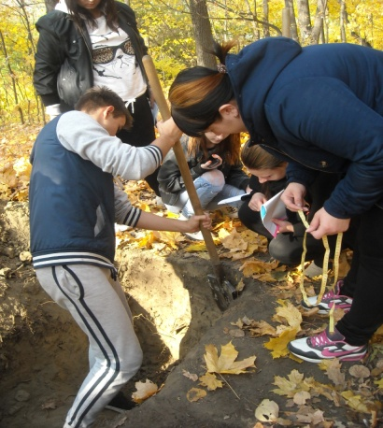
Площадка № 1
Дождевые черви: количество животных на площадке биоиндикации 9. Общее количество животных на площадке биоиндикации 17. Отсюда Р₁ = 9⋅1 /17 = 0,53.
Моллюски: количество животных на площадке биоиндикации 3. Общее количество животных на площадке биоиндикации 17. Отсюда Р₂ = 3⋅1 / 17 = 0,17.
Многоножки: количество животных на площадке биоиндикации 2. Общее количество животных на площадке биоиндикации 17. Отсюда Р₃ = 2⋅1 / 17 = 0,001.
Паукообразные: количество животных на площадке биоиндикации 1. Общее количество животных на площадке биоиндикации 17. Отсюда Р₄ = 1⋅1 / 17 = 0,06.
Мокрицы: количество животных на площадке биоиндикации 5. Общее количество животных на площадке биоиндикации 17. Отсюда Р₅ = 5⋅1 / 17 = 0,29.
Насекомые: количество животных на площадке биоиндикации 4. Общее количество животных на площадке биоиндикации 17. Отсюда Р₆ = 4⋅1 /17 = 0,23.
Подставив найденные значения в формулу (1), получаем:
D_{i} = 1/416801 = 2,4
Площадка № 2  Дождевые черви: Р₁ = 8⋅1 / 17 = 0,47  Моллюски: Р₂ = 2⋅1 /17 = 0,12  Многоножки: Р₃ = 2 ⋅1 /17 = 0,12  Паукообразные: Р₄ = 1⋅1 / 17 = 0,06  Мокрицы: Р₅ = 3⋅1 / 17 = 0,17  Насекомые: Р₆ = 1⋅1 / 17= 0,06  D_{i} = 1/ 0, 2858 = 3,5 | Площадка № 3  Дождевые черви: Р₁ = 3⋅1 / 17 = 0,17  Моллюски: Р₂ = 3⋅1 /17 = 0,17  Многоножки: Р₃ = 0 ⋅1 /17 = 0  Паукообразные: Р₄ = 0⋅1 / 17 = 0  Мокрицы: Р₅ = 1⋅1 / 17 = 0,06  Насекомые: Р₆ = 2⋅1 / 17= 0,12  D_{i} = 1/ 0,0758 = 13,2

Площадка № 4  Дождевые черви: Р₁ = 3⋅1 / 17 = 0,17  Моллюски: Р₂ = 1⋅1 /17 = 0,06  Многоножки: Р₃ = 6 ⋅1 /17 = 0,35  Паукообразные: Р₄ = 7⋅1 / 17 = 0,41  Мокрицы: Р₅ = 9⋅1 / 17 = 0,53  Насекомые: Р₆ = 3⋅1 / 17= 0,17  D_{i} = 1/ 0, 6329 = 1,58 | Площадка № 5  Дождевые черви: Р₁ = 4⋅1 / 17 = 0,23  Моллюски: Р₂ = 4⋅1 /17 = 0,23  Многоножки: Р₃ = 5 ⋅1 /17 = 0,29  Паукообразные: Р₄ = 2⋅1 / 17 = 0,12  Мокрицы: Р₅ = 8⋅1 / 17 = 0,47  Насекомые: Р₆ = 2⋅1 / 17= 0,12  D_{i} = 1/ 0, 4396 = 2,27
Полученные результаты экологического обследования на исследуемой территории представлены в табл. 2.4.
Таблица 2.4
Результаты биоиндикации на исследуемой территории
Номер площадки биоиндикации | 1 | 2 | 3 | 4 | 5
Показатель изменения видового биоразнообразия (индекс Симпсона Do) | 2,4 | 3,5 | 13,2 | 1,58 | 2,27
D_{контр}= (2,4+3,5+13,2+1,58+2,27)/5 =22, 95/5 = 4,59
Относительный показатель изменения видового биоразнообразия (рассчитывают по формуле (3)), на данной площадке биоиндикации
D _{I} = D _{I} / D _{контр} *100
Таблица 2.5
Результаты относительного показания
биоиндикации на исследуемой территории

Номер площадки биоиндикации | 1 | 2 | 3 | 4 | 5
Показатель изменения видового биоразнообразия (D _{I}) | 52,3 | 76,2 | 287,6 | 34,4 | 49,4

Сравнив полученное значение с критериальными (табл. 2.6), получаем соответствие экологической обстановки «относительной удовлетворительной ситуации».
Таблица 2.6
Критерии изменения экологического состояния почвенного покрова
Показатель | Экологическое бедствие | Чрезвычайная экологическая ситуация | Относительно удовлетворительная ситуация
Относительное изменение видового биоразнообразия (индекс Симпсона) (Di) | Менее 25 | 25 – 50 | Более 50

По расчетным данным дается оценка экологического состояния почвенного покрова на исследуемой территории. Полученные значения записывают в табл. 2.7.

Таблица 2.7
Классификация экологического состояния почвенного покрова по видовому биоразнообразию на контрольном участке
Номер площадки биоиндикации | 1 | 2 | 3 | 4 | 5
Относительный показатель изменения видового биоразнообразия Di | 86,2 | 91,1 | 86,2 | 81,3 | 155
Параметр экологического состояния почвы | Относительно удовлетворительная ситуация | Относительно удовлетворительная ситуация | Относительно удовлетворительная ситуация | Относительно удовлетворительная ситуация | Относительно удовлетворительная ситуация
Таблица 2.8
Классификация экологического состояния почвенного покрова по видовому биоразнообразию на исследуемой территории
Номер площадки биоиндикации | 1 | 2 | 3 | 4 | 5
Относительный показатель изменения видового биоразнообразия Di | 52,3 | 76,2 | 287,6 | 34,4 | 49,4
Параметр экологического состояния почвы | Относительно удовлетворительная ситуация | Относительно удовлетворительная ситуация | Относительно удовлетворительная ситуация | Чрезвычайная экологическая ситуация | Чрезвычайная экологическая ситуация

Вывод: в ходе работы нами проведена оценка загрязнения почв по ул. Совхоз – техникум города Пензы методом биоиндикации, при котором дана оценка экологических условий среды обитания биологических объектов (животных, микроорганизмов). Результаты проанализированы и занесены в таблицы.
Изучив почвы по ул. Совхоз – техникум города Пензы, установили, что они находятся в относительно удовлетворительном состоянии, но встретились территории, с критической степенью экологического состояния.
Максимальное количество насекомых наблюдали именно в почвенных пробах коллекционного участка колледжа, на котором высажен сад. Следовательно, данная территория является экологически благополучной, т.к здесь наблюдается меньшая антропогенная нагрузка на почву, т.е нет автомобильных выбросов, вносятся в почву удобрения, участок расположен в удаленности от жилых и промышленных зон.
Минимальное количество почвенных организмов было выявлено на территории вдоль дороги от Дизель – арены к ресторану «Засека». Не смотря на то, что участок, покрыт древесно-кустарниковой растительностью, нормальный почвообразовательный процесс нарушен, вследствие концентрации мощных автотранспортных выбросов, территория не облагорожена, в некоторых местах обнаружены небольшие свалки мусора.
Выполненная оценка городского пространства могут быть полезны городской администрации в разработке мер по озеленению городского ландшафта, проектированию элементов санитарного благоустройства и создания рекреационных зон.

Заключение

Почвенный покров Земли представляет собой важнейший компонент биосферы. Почвенный покров выполняет функции биологического поглотителя, разрушителя и нейтрализатора различных загрязнений, а также почве отведена важнейшая роль в жизни общества, так как она представляет собой источник продовольствия, обеспечивающий 95-97 % продовольственных ресурсов для населения планеты. Если это звено биосферы будет разрушено, то сложившееся функционирование биосферы необратимо нарушится. Чрезвычайно важно изучение глобального биохимического значения почвенного покрова, его современного состояния и изменения под влиянием антропогенной деятельности, так как эффективная защита окружающей среды от опасных химических реагентов невозможна без достоверной информации о степени загрязнения почв.

Список литературы

- Алексеев, С. В. Практикум по экологии/С. В. Алексеев, Н. В.Груздева, А. Г.Муравьёв, Э. В.Гущина. – М.: АО МДС, 1996.–190 с.
- Биоиндикация загрязнений наземных экосистем / Под редакцией Р. Шуберта. Пер. с нем. / М.: Мир, 1988.
- Казеев, К.Ш. Биологическая диагностика и индикация почв: методология и методы исследований./ К.Ш. Казеев, С.И. Колесников, В.Ф. Вальков. – Ростов н/Д: Изд-во РГУ, 2003. 216 с.
- Новиков, Ю. В. Экология, окружающая среда и человек : учеб. пособие для студентов вузов. / Ю. В. Новиков. – М. : ФАИР-ПРЕСС, 2000. – 320 с. – ISBN 5-8183-0110-9.
- Хотунцев, Ю. Л. Экология и экологическая безопасность : учеб. пособие для студентов пед. институтов / А. К. Маркова, Ю. Л. Хотунцев. – М. : Изд-во Академия, 2002. – 480 с. – ISBN 5-7695-0870-1.
- Экология и охрана природы. Словарь-справочник / Отв. ред. В. Снакин. - Пущино: Академия, 2000.

